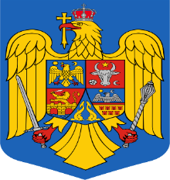 | ROMÂNIA  JUDEȚUL CARAȘ-SEVERIN  COMUNA DOGNECEA  CUI 3227777 | 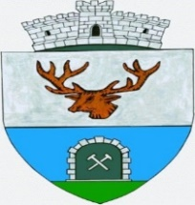
Nr. 4/1393/24.06.2022

Anunț
“Comuna Dognecea, cu sediul în comuna Dognecea, județul Caras-Severin, organizeaza licitatie publica cu strigare pentru vanzarea unui autoturism Dacia Logan.
Caietul de sarcini se poate achizitiona de la sediul comunei Dognecea. Pretul acestuia este de 20 RON.
Documentele necesare participarii la licitatie se vor depune la Registratura comunei Dognecea pana in data de 06.07.2022 , ora 10,00, licitatia publica urmand a avea loc in data de 11.07.2022, ora 10,00.
In cazul neadjudecarii, sedinta de licitatie se va relua dupa cel putin 5 zile de la data precedentei.
Informații suplimentare se pot obtine la numarul de telefon 0255236305.

Cu stima,
Primar
Rof Remus
______________________

ROMÂNIA
JUDEȚUL CARAȘ-SEVERIN
COMUNA DOGNECEA
CUI 3227777

Nr. 4/1607/18.07.2022

Anunț
“Comuna Dognecea, cu sediul în comuna Dognecea, județul Caras-Severin, organizeaza licitatie publica cu strigare pentru vanzarea unui autoturism Dacia Logan.
Caietul de sarcini se poate achizitiona de la sediul comunei Dognecea. Pretul acestuia este de 20 RON.
Documentele necesare participarii la licitatie se vor depune la Registratura comunei Dognecea pana in data de 28.07.2022 , ora 10,00, licitatia publica urmand a avea loc in data de 04.08.2022, ora 10,00.
Această ședință de licitație s-a reluat deoarece nu au fost depuse solicitări.
Informații suplimentare se pot obtine la numarul de telefon 0255236305.

Cu stima,
Primar
Rof Remus
______________________

ROMÂNIA
JUDEȚUL CARAȘ-SEVERIN
COMUNA DOGNECEA
CUI 3227777

Nr. 4/1800/10.08.2022

Anunț
“Comuna Dognecea, cu sediul în comuna Dognecea, județul Caras-Severin, organizeaza licitatie publica cu strigare pentru vanzarea unui autoturism Dacia Logan.
Caietul de sarcini se poate achizitiona de la sediul comunei Dognecea. Pretul acestuia este de 20 RON.
Documentele necesare participarii la licitatie se vor depune la Registratura comunei Dognecea pana in data de 24.08.2022 , ora 10,00, licitatia publica urmand a avea loc in data de 29.08.2022, ora 10,00.
Această ședință de licitație s-a reluat deoarece nu au fost depuse solicitări.
Informații suplimentare se pot obtine la numarul de telefon 0255236305.

Cu stima,
Primar
Rof Remus
______________________

